前面我们讲了搜索流量，本节课我们将介绍类目流量。类目流量是拼多多最大的非活动免费流量来源。

一、什么是类目流量？
流量入口，如图：
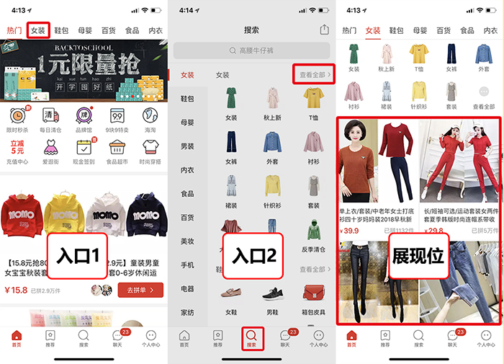

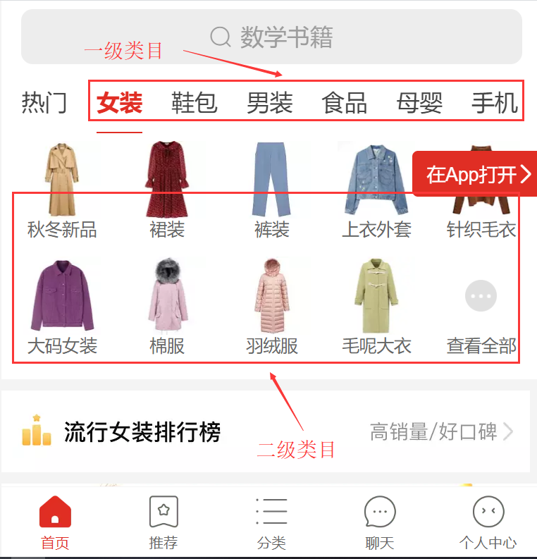

二、类目排序的依据
1、类目权重来源
决定类目商品池排名顺序的核心权重是单品在最近数日的全维度有效GMV。

这里的成交是指有效销量，即有评价的销量。
成交渠道不同，权重也不同。

2、GMV 坑产
类目排序很简单，主要考核商品全维度GMV。
24小时坑产：影响很大
72小时坑产：影响第二大
30天坑产：几乎没有影响
影响程度由大到小，这里的坑产是指有效坑产，即有评价的销量。

三、类目流量构成原理
类目流量构成原理 ： GMV（坑位产值）& 店铺精准人群标签
店铺的人群标签是否精准，决定了流量利用率是否能最大化，即转化率大小，进而会影响店铺商品的GMV。
那么我们商品GMV 达到多少才能获得类目流量，提升排序呢？如何获得精准的店铺人群标签呢？下节课将为大家揭晓！

